УТВЕРЖДАЮ:
Генеральный директор
МАУ «Дворец молодежи» города Перми

______________________ Е.А. Бокова

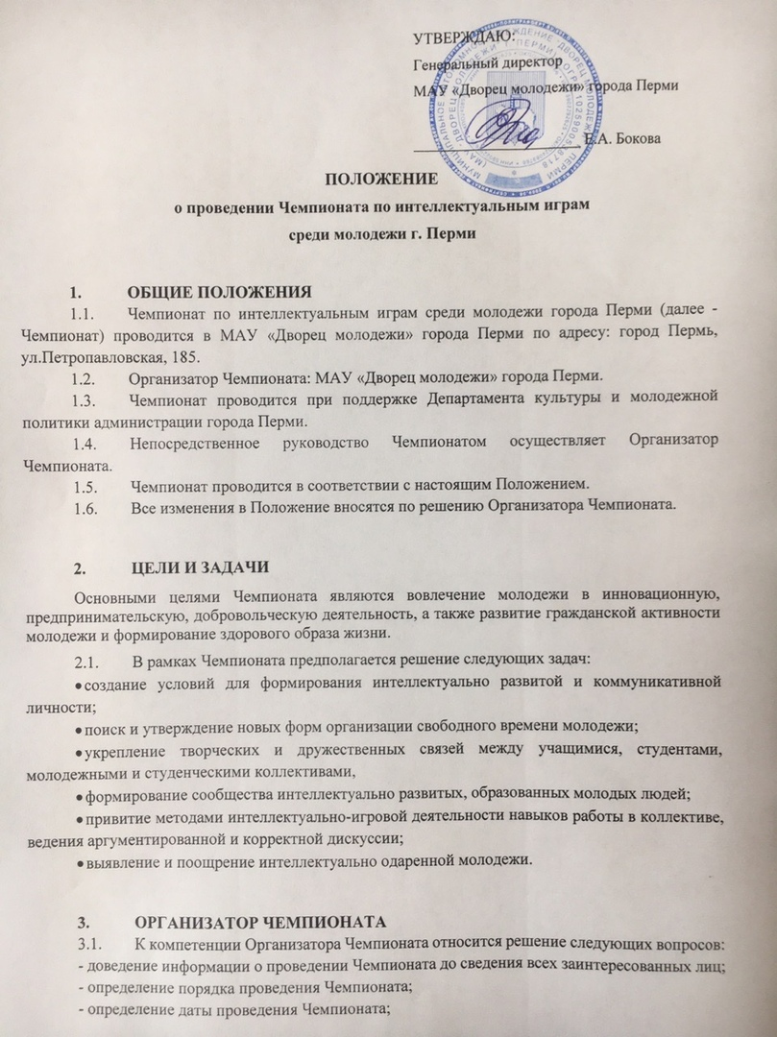ПОЛОЖЕНИЕ

о проведении Чемпионата по интеллектуальным играм

среди молодежи г. Перми

- ОБЩИЕ ПОЛОЖЕНИЯ
  - Чемпионат по интеллектуальным играм среди молодежи города Перми (далее - Чемпионат) проводится в МАУ «Дворец молодежи» города Перми по адресу: город Пермь, ул.Петропавловская, 185.
  - Организатор Чемпионата: МАУ «Дворец молодежи» города Перми.
  - Чемпионат проводится при поддержке Департамента культуры и молодежной политики администрации города Перми.
  - Непосредственное руководство Чемпионатом осуществляет Организатор Чемпионата.
  - Чемпионат проводится в соответствии с настоящим Положением.
  - Все изменения в Положение вносятся по решению Организатора Чемпионата.

- ЦЕЛИ И ЗАДАЧИ
Основными целями Чемпионата являются вовлечение молодежи в инновационную, предпринимательскую, добровольческую деятельность, а также развитие гражданской активности молодежи и формирование здорового образа жизни.
  - В рамках Чемпионата предполагается решение следующих задач:
- создание условий для формирования интеллектуально развитой и коммуникативной личности;
- поиск и утверждение новых форм организации свободного времени молодежи;
- укрепление творческих и дружественных связей между учащимися, студентами, молодежными и студенческими коллективами,
- формирование сообщества интеллектуально развитых, образованных молодых людей;
- привитие методами интеллектуально-игровой деятельности навыков работы в коллективе, ведения аргументированной и корректной дискуссии;
- выявление и поощрение интеллектуально одаренной молодежи.

- ОРГАНИЗАТОР ЧЕМПИОНАТА
  - К компетенции Организатора Чемпионата относится решение следующих вопросов:
- доведение информации о проведении Чемпионата до сведения всех заинтересованных лиц;
- определение порядка проведения Чемпионата;
- определение даты проведения Чемпионата;
- принятие заявок на участие в Чемпионате и их регистрация;
- обеспечение организации места проведения Чемпионата;
- анализ и обобщение итогов Чемпионата;
- обеспечение размещения информации о Чемпионате в сети Интернет.
3.2. За нарушение требований настоящего Положения, нарушение требований общественного порядка при проведении Чемпионата, Организатор Чемпионата имеет право применить к нарушителям следующие санкции: предупреждение, аннулирование результатов, дисквалификация с Чемпионата. Решение Организатора является окончательным.

- ПОРЯДОК ПРОВЕДЕНИЯ ЧЕМПИОНАТА
  - Участники Чемпионата, в соответствии с местом работы/учебы, делятся на Лиги:
- Лига работающей молодежи
- Лига студентов ВУЗов
- Лига студентов СПО
- школьная Лига;
  - Программа Чемпионата в каждом этапе включает в себя соревнования в интеллектуальной игре: «Что? Где? Когда?»
Подробный порядок проведения игр в прил. 1
  - Победители и призеры игр Чемпионата награждаются дипломами и правом принять участие в «Молодежном кубке Перми по игре «Что? Где? Когда?»» (проект-победитель конкурса молодежных инициатив «Вижу. Могу. Делаю»). Все участники Чемпионата получают благодарственные письма.

- УСЛОВИЯ УЧАСТИЯ
  - К участию в Чемпионате допускаются команды, своевременно и в установленной форме подавшие заявки Организатору Чемпионата, зарегистрированные и получившие от Организатора подтверждение о включении их в список участников.
  - Возраст участников от 14 до 30 лет.
  - Участник Чемпионата должен быть с постоянной или временной пропиской в городе Пермь.
  - В Лиге работающей молодежи Чемпионат пройдет 13 октября 2018 г. в 13:00, регистрация с 12:00
  - В Лиге студентов ВУЗов Чемпионат пройдет 12 октября 2018 г. в 16:00, регистрация с 15:00
  - В Лиге студентов СПО Чемпионат пройдет 12 октября 2018 года в 16:00, регистрация команд с 15:00.
  - В школьной Лиге Чемпионат пройдет 12 октября 2018 года в 12:00, регистрация команд с 11:00.
  - Даты и время проведения игр, а также их изменение, подлежат опубликованию на сайте dmp.perm.ru.
  - В состав каждой команды входит 6 игроков. В составе команды могут играть только заявленные за нее игроки. Каждая команда выбирает капитана, который входит в число 6 игроков.
  - Для участия в Чемпионате команда обязана отправить Организатору заявку (Приложение 1) не позднее, чем за 3 дня до проведения Чемпионата.
  - Организатор Чемпионата принимает заявки по ссылке: https://vk.cc/9Qzff5
  - Руководители (капитаны) команд несут персональную ответственность за обеспечение соблюдения норм по охране здоровья и безопасности жизни участников в период проведения Чемпионата; отвечают за дисциплину и порядок в командах; обеспечивают своевременную и организованную явку членов команды на Чемпионат; сопровождают команды на всех мероприятиях, предусмотренных Организатором.

ДОПОЛНИТЕЛЬНАЯ ИНФОРМАЦИЯ
Контакты: 614000, г.Пермь, ул.Петропавловская, 185
Группа ВК: https://vk.com/club152987728
Марина Позднякова +79125826379
https://vk.com/tauwetter

ПРИЛОЖЕНИЕ

к Положению о проведении

Чемпионата по интеллектуальным играм

среди молодежи г. Перми
  - Игра «Что? Где? Когда?» состоит из трёх туров – по 10 вопросов в каждом туре отборочной игры и по 12 вопросов в каждом туре финальной игры.
  - Все команды играют одновременно в одном помещении.
  - Задача команды – своевременно дать ответ на вопрос, заданный ведущим. Ответы сдаются на специальных бланках секундантам.
  - Ведущий объявляет номер вопроса, произносит текст вопроса и формулировку. Затем ведущий произносит слово «Время», после чего начинается отсчёт времени обсуждения, равного 60 секундам. За 10 секунд до окончания времени обсуждения ведущий даёт командам соответствующий сигнал. Через минуту обсуждения ведущий произносит контрольное слово: «Время» и сообщает командам о необходимости сдать ответы в течение десяти секунд. Ответы, переданные секундантам игры с опозданием, не рассматриваются. После того, как ответы команд сданы, ведущий объявляет правильный ответ, сопровождая его, в случае необходимости, комментариями.
  - Ответы команд сохраняются до подведения окончательных итогов тура.
  - В случае правильного ответа команда получает 1 очко. В случае неправильного ответа команда получает 0 очков. Информация в скобках не учитывается при определении правильности ответа. Ответ считается неправильным, если имеет место хотя бы одно из следующих условий:
- ответ не раскрывает суть вопроса с достаточной степенью конкретизации (необходимая степень конкретизации должна быть указана в вопросе или определяется игровым жюри);
- форма ответа не соответствует форме вопроса;
- команда сдала более одного варианта ответа;
- в ответе допущены грубые ошибки (неправильно указаны имена, фамилии, названия, даты и т.д.), искажающие или меняющие суть ответа.
  - Команда имеет право подать апелляцию. Апелляции могут быть двух видов: на зачёт ответа и на снятие вопроса: апелляция на зачёт содержит просьбу признать сданный командой ответ верным, апелляция на снятие содержит просьбу признать вопрос некорректным и снять его. Любая апелляция должна содержать аргументы, подтвержденные ссылками на авторитетные источники информации. Рассмотрение спорных ответов и апелляций проходит в 2 этапа: на первом этапе их рассматривает ИЖ (игровое жюри), которое имеет право признать некоторые спорные ответы верными. Это решение считается окончательным. Спорные ответы, не зачтённые ИЖ, а также все апелляции на снятие, рассматриваются АЖ (апелляционным жюри), которое имеет право признать верным любой ответ, не зачтенный ИЖ, и признать любой вопрос некорректным. Если ИЖ или АЖ признало спорный ответ верным, этот ответ засчитывается всем сдавшим этот ответ командам. Если АЖ признало вопрос некорректным, вопрос снимается. Итоги тура подсчитываются так, как если бы этот вопрос не был задан.
  - Место команды определяется количеством набранных очков. При равенстве набранных баллов двух и более команд, дополнительным показателем считается рейтинг сложности взятых вопросов.
  - Если у команды будет замечен телефон, планшет или иное средство связи, Оргкомитет имеет право аннулировать результаты этой команды.

